Bài 4: K-means Clustering
Clustering Kmeans Unsupervised-learning
Jan 1, 2017
Trong trang này:
- 1. Giới thiệu
- 2. Phân tích toán học
  - Một số ký hiệu toán học
  - Hàm mất mát và bài toán tối ưu
  - Thuật toán tối ưu hàm mất mát
    - Cố định M�, tìm Y�
    - Cố định Y�, tìm M�
  - Tóm tắt thuật toán
- 3. Ví dụ trên Python
  - Giới thiệu bài toán
  - Hiển thị dữ liệu trên đồ thị
  - Các hàm số cần thiết cho K-means clustering
  - Kết quả tìm được bằng thư viện scikit-learn
- 4. Thảo luận
  - Hạn chế
    - Chúng ta cần biết số lượng cluster cần clustering
    - Nghiệm cuối cùng phụ thuộc vào các centers được khởi tạo ban đầu
    - Các cluster cần có só lượng điểm gần bằng nhau
    - Các cluster cần có dạng hình tròn
    - Khi một cluster nằm phía trong 1 cluster khác
- 5. Tài liệu tham khảo

1. Giới thiệu
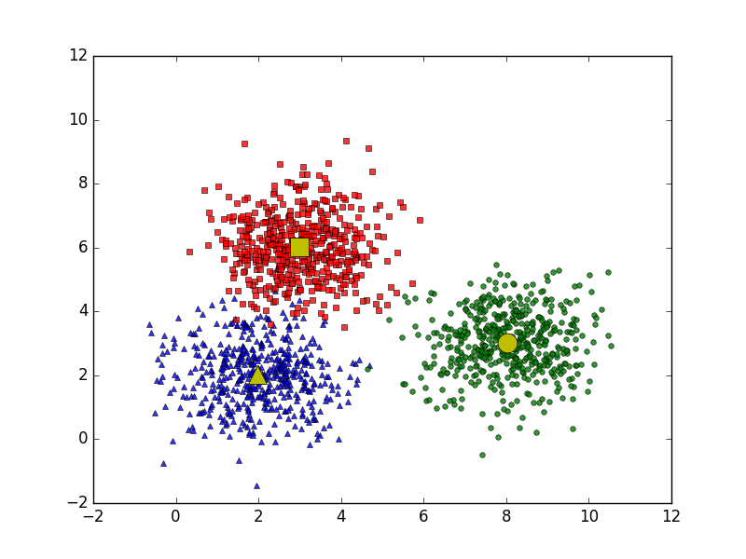
Trong thuật toán K-means clustering, chúng ta không biết nhãn (label) của từng điểm dữ liệu. Mục đích là làm thể nào để phân dữ liệu thành các cụm (cluster) khác nhau sao cho dữ liệu trong cùng một cụm có tính chất giống nhau. 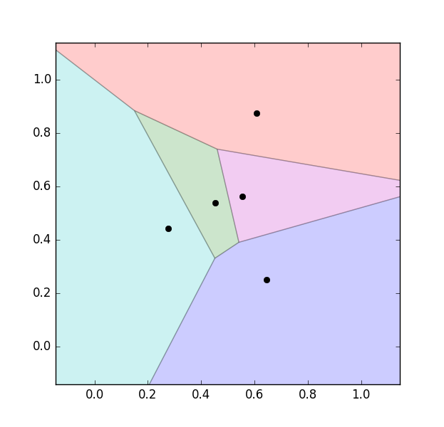
Chúng ta thấy rằng đường phân định giữa các lãnh hải là các đường thẳng (chính xác hơn thì chúng là các đường trung trực của các cặp điểm gần nhau). Vì vậy, lãnh hải của một đảo sẽ là một hình đa giác.
Cách phân chia này trong toán học được gọi là Voronoi Diagram.
Trong không gian ba chiều, lấy ví dụ là các hành tinh, thì (tạm gọi là) lãnh không của mỗi hành tinh sẽ là một đa diện. Trong không gian nhiều chiều hơn, chúng ta sẽ có những thứ (mà tôi gọi là) siêu đa diện (hyperpolygon).
Quay lại với bài toán phân nhóm và cụ thể là thuật toán K-means clustering, chúng ta cần một chút phân tích toán học trước khi đi tới phần tóm tắt thuật toán ở phần dưới. Nếu bạn không muốn đọc quá nhiều về toán, bạn có thể bỏ qua phần này. (Tốt nhất là đừng bỏ qua, bạn sẽ tiếc đấy).

2. Phân tích toán học
